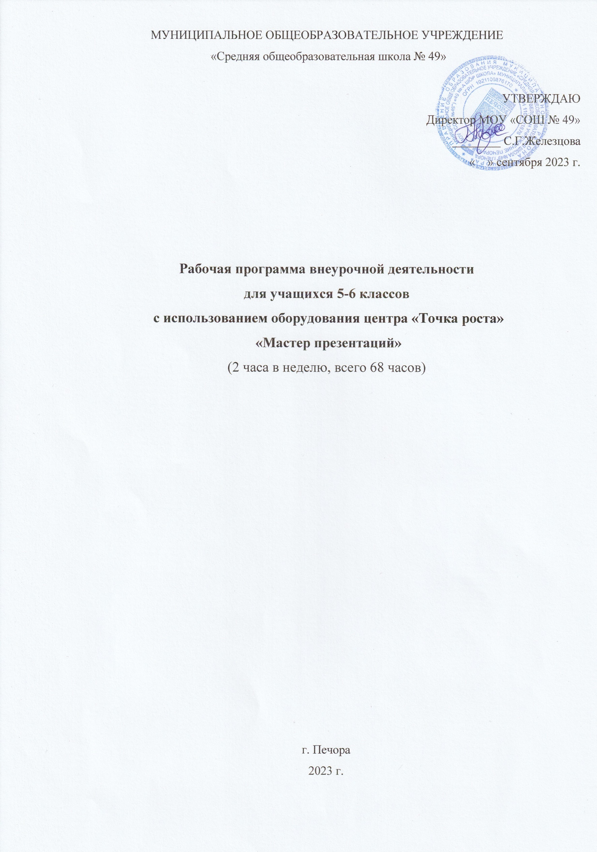
МУНИЦИПАЛЬНОЕ ОБЩЕОБРАЗОВАТЕЛЬНОЕ УЧРЕЖДЕНИЕ
«Средняя общеобразовательная школа № 49»

УТВЕРЖДАЮ
Директор МОУ «СОШ № 49»
________ С.Г.Железцова
« » сентября 2023 г.

Рабочая программа внеурочной деятельности
для учащихся 5-6 классов
с использованием оборудования центра «Точка роста»
«Мастер презентаций»
(2 часа в неделю, всего 68 часов)

г. Печора
2023 г.

Основное планирование материала ведется в соответствии с программой общеобразовательных учреждений по курсу «Информатика», рекомендованной Департаментом общего среднего образования Министерства образования Российской Федерации и авторской программой «Информатика» 1-11 классы, в частности программой курса «Информатики для 2-4 классов начальной школы» под редакцией Н.В. Матвеевой и М.С Цветковой издательства БИНОМ, Лаборатория знаний, М. 2012.
Занятия в рамках данного курса предполагают также использование в работе учебно-методического комплекта (УМК) под редакцией Горячева А. В. (Сборник программ «Образовательная система «Школа 2100» / под ред. А. А. Леонтьева. - М.: Баласс, 2011 «Информатика в играх и задачах»), дополнительный компонент курса составлен на основе авторской программы курса информатики Тур С.Н., Бокучава Т.П. для 1-4 классов, допущенной Министерством образования и науки к изучению в общеобразовательных школах, является частью целевого «Изучение информатики в начальной школе».

Пояснительная записка
В период перехода к информационному обществу одним из важнейших аспектов деятельности человека становится умение оперативно и качественно работать с информацией, привлекая для этого современные средства и методы. Это добавляет новую цель в образовании – формирование уровня информационной культуры, соответствующего требованиям информационного общества. Наиболее полно реализовать поставленную цель, призвана образовательная область «информатика». Учитывая размытость границ научной области информатики и невозможность в рамках школьной программы осветить весь спектр ее направлений, актуальной представляется разработка программы данного курса. Тем более в курсе начальной школы данная тема не изучается. Умение представлять информацию в виде, удобном для восприятия и использования другими людьми - одно из условий образовательной компетентности ученика, мультимедийные презентации наиболее популярное и доступное средство представления текстовой, графической и иной информации.
Содержание программы предусматривает развитие навыков у учащихся работы с мультимедийными презентациями. Так как данный курс предлагается учащимся 5-6 классов, то необходимо учитывать возможности и особенности учащихся данного возраста. Поэтому занятия в кружке включают в себя, практическое освоение техники создания презентаций. Каждый учащийся создает сначала простейшие слайды, и только потом целостные презентации.
В результате освоения курса ученик овладевает необходимым инструментарием и способами его применения. Курс поможет в деловой жизни, как ученику, так и взрослому человеку при создании сообщений, рекламы, «живых» объявлений, анимированных поздравительных открыток, заинтересует учащихся таким увлекательным предметом как информатика.
Цель курса – развитие у учащихся личностного самоопределения и самореализации по отношению к стремительно развивающимся информационным мультимедийным технологиям и ресурсам.
Задачами курса являются:
- стимулирование познавательной деятельности обучающегося;
- развитие коммуникативных навыков у учащихся;
- развитие творческих способностей личности обучающегося;
- поддержание стремления к самостоятельной деятельности и самообразованию;
- развитие практических навыков по использованию приложения конструктора игр;
- развитие практических навыков по использованию приложения MS Power Point;
- профессиональное самоопределение учащегося.
Методы обучения
Основная методическая установка курса – обучение школьников навыкам самостоятельной, индивидуальной работы по практическому созданию презентаций.
Конкретная программная среда рассматривается с позиции приобретения учащимися технологических навыков работы с программным инструментарием на основе моделирования объектов, процессов, информационных продуктов.
Преобладающий тип занятий – практикум. Все задания курса выполняются с помощью персонального компьютера в приложениях Power Point. На практических занятиях можно реализовать принцип межпредметных связей, что послужит закреплению знаний и умений, полученных учеником на других школьных предметах.
Форма занятий направлена на активизацию познавательной деятельности, на развитие творческой активности учащихся.

Планируемый результат
Результатом деятельности учащихся являются проекты на различные темы. А также новый пакет будет использоваться ребятами на других школьных предметах и внеклассных мероприятиях для создания ярких сообщений, реклам, «живых» объявлений и многого другого. Данная работа во многом определяется воображением, художественным вкусом, нестандартным видением предмета. Учащиеся в результате кружковых занятий научатся создавать мультимедийные презентации.
В результате курса занятий учащиеся должны знать:
- назначение и основные возможности Power Point;
- основные элементы интерфейса, назначение панелей;
- этапы создания проектов;
- технологию работы с каждым объектом проекта;
- способы оформления проектов и слайдов;
- операции сортировщика слайдов;
- назначение управляющих кнопок.
Учащиеся должны уметь:
- создавать проекты мультфильмов, компьютерных игр и слайды по шаблону и своему усмотрению;
- изменять настройки проекта и слайда;
- создавать фон, создавать текст, вставлять рисунок в слайд;
- настраивать анимации текста, рисунков;
- добавлять эффекты мультимедиа (вставка звука и видеоклипов в презентацию).
- создавать презентации из нескольких слайдов;
- вставлять схемы, таблицы, диаграммы;
- работать с сортировщиком слайдов;
- создавать управляющие кнопки в презентации.
Содержание программы
(2 часа в неделю, всего 68 часов)
Область использования приложения Power Point. Функциональные возможности Power Point. Запуски настройка приложения Power Point. Основные панели Power Point. Технология создания презентаций. Постановка проблемы (разбиение презентации на элементарные объекты). Создание фона. Переход слайдов. Выполнение операций копирования, удаления, перемещения и вставки слайдов. Создание управляющих кнопок. Оформление фона. Создание и форматирование текста. Анимация текста и рисунков. Вставка звука, видеоклипа. Настройка анимации видеоклипа. Управляющие кнопки. Вставка схемы и ее настройка. Вставка таблицы и ее настройка. Сортировщик слайдов
Практические работы:
- Создание фона.
- Создание текста в слайде. Вставка рисунков в слайд.
- Настройка анимации текста, рисунков.
- Вставка звука, видеоклипа. Настройка анимации клипа.
- Создание управляющих кнопок.
- Вставка схем, таблиц, диаграмм и их настройка.
- Создание презентации состоящей из нескольких слайдов.
- Работа с сортировщиком слайдов.
- Создание управляющих кнопок.
Тематическое планирование
№ урока | Тема урока | Кол-во часов
 | Техника безопасности | 2
 | Компьютер и его составляющие. | 2
 | Знакомство с программой PowerPoint | 4
 | Основные возможности программы PowerPoint | 4
 | Создание фона. Создание текста в слайде. Вставка рисунков в слайд. | 4
 | Составление простейшей презентации | 4
 | Творческий Проект. «Это я» | 4
 | Работа с текстом. | 4
 | Добавление в презентацию картинок, текстов. | 4
 | Вставка звука, видеоклипа. Настройка анимации клипа. | 4
 | Творческий проект. «Мой класс» | 6
 | Добавление эффектов анимации в презентацию | 4
 | Самостоятельная работа | 4
 | Творческий Проект. «Моя семья» | 6
 | Составление презентации с вложениями. Гиперссылки. Создание управляющих кнопок. | 4
 | Творческий Проект. (По выбору) | 4
 | Конкурс проектов | 4
ИТОГО: 68 часов

